初升高物理衔接课堂（一）
【学习目标】
1、了解并感悟物理学科的学科特点；
2、知道初高中物理的区别和联系；
3、掌握如何高效学习高中物理。
【重点、难点】
重点：初高中物理的区别和联系；
难点：知道并掌握如何高效学习高中物理。
- 物理学科的学科特征
- 物理学科是研究物质最一般的运动规律和物质基本结构的学科。
- 物理学科是自然科学的带头学科，也是其他自然科学学科研究的基础。
- 物理学科的学科特征：知识体量大，逻辑性强，严谨性高。
- 初高中物理的区别和联系
- 联系
主要体现在学生本人在初中物理学习过程中已经具备的物理学习兴趣和物理思维习惯及物理思维能力对高中物理的学习可以起到很大的推动作用。
- 区别
区别:①初中物理知识较为独立，高中物理知识更成体系。
物理学科根据研究的区域不同可以分为：力学，热学，光学，电磁学，原子物理学五大板块。高中物理的学习是一个体系，知识与知识之间相互关联，前期的知识会影响到后续的学习，特别是高一所学的力学部分，即力和运动之间的关系非常重要，他对于你能否学好物理应该说起到了决定性的作用。
区别:②初中物理知识在浅层，高中物理知识在较深层。
典例1：初中所学的匀速直线运动只是一个理想化的物理模型，而高中在运动学会学到直线运动的匀变速直线运动模型，变加速直线运动模型，还会学到曲线运动，（抛体运动模型，圆周运动模型，一般曲线运动模型）。
典例2：
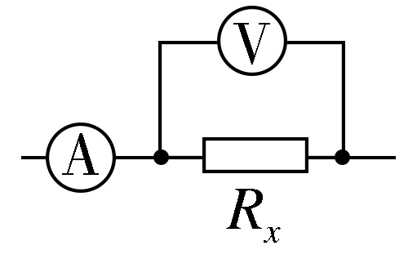
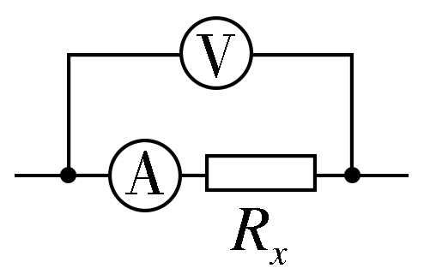

区别:③普遍的定性分析到大量的定量计算
典例1：从苹果下落的原因到苹果下落所需的时间及苹果落地的速度大小。
典例2：从知道同种电荷相斥，异种电荷相吸到计算电荷间的斥力引力的大小。
典例3：从定性分析电磁感应现象到具体计算感应电流的大小。
区别:④需要具有较强的数学能力
数学能力包括：1.代数运算能力；2.处理几何图形能力
区别:⑤由标量运算转化为矢量运算
标量：只有大小没有方向，比如：路程，温度，质量等；
矢量：既有大小还有方向，比如：位移，速度，加速度，力等。
标量运算和矢量运算的不同。
区别:⑥需要具有更高的抽象思维和逻辑推理能力
高中物理题的解题步骤：1.理解分析情景，推理和想象物理过程，明确好研究对象和研究过程。2.针对研究对象和研究过程，用所学的物理知识列具体方程（物理量与物理量之间的关系）3.依靠数学知识解方程得出结果。
区别:⑦对学生学习习惯、学习主动性和韧性的要求更高
- 如何更好的学习高中物理
- 学习物理过程中，要多联系生活实际
物理学科，物理模型，包括物理题的物理情景都来自于咱们的日常生活，通过联系生活实际可以帮助我们快速分析理解物理模型。
- 重视实验
（1）高中物理会学很多定律和定理，所谓的定律都是实验结论，所谓的定理都是由基本定律推导而成的，所以你对实验的重视可以帮助你从根本上理解基本物理定律和定理。
（2）我们的物理考试试卷都有专门的实验题，分值一般为15分，主要考察实验原理，实验操作，实验注意事项，实验数据处理，实验误差分析等。
3.优化自己的学习习惯，强化自己的学习韧性
（1）养成上课全力听课（听并思考），认真记笔记，课下整理复盘的学习习惯。
（2）养成独立思考，深度思考，学习过程不留疑点的学习习惯。
（3）养成整理错题，定时复盘错题本的好习惯。
总结：先学懂，再学会，再学熟练，再熟能生巧，再求异创新。

